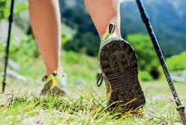
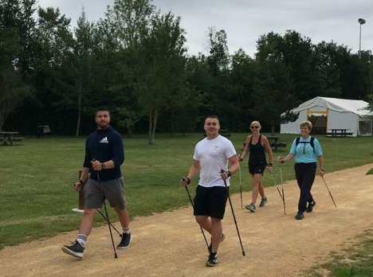
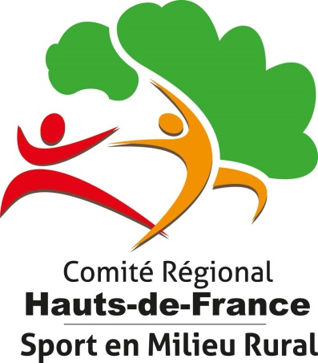

FORMATION FEDERALE 2023 – NIVEAU 1
ANIMATEUR MARCHE NORDIQUE
LIEU : MORBECQUE (59), 31 rue du parc – Espace Joliot-Curie
DATES : Samedi 18 et dimanche 19 Février 2023 de 9H à 18H
FORMATEURS : Hélène Hocman BPJEP APT
Annick Carlier Entraineur 1er Degré FFA marche nordique, BF1 et BF2 FNSMR
Laurent Lescouffe Entraineur 1er Degré FFA marche Nordique, BF1 et BF2 FNSMR
PROGRAMME
- Présentation :
Fédération Nationale du Sport en Milieu Rural – Mouvement sportif – Loi sur le sport

- Pédagogie – Organisation d’une séance –Différents publics – Sécurité – Gestion du matériel

- Mise en situation – encadrement de l’activité – perfectionnement technique individualisé

- Evaluation de la formation

COUT
60 € par stagiaire licencié FNSMR et 160 € pour un non-licencié (les 2 repas du midi compris)

RENSEIGNEMENTS ET INSCRIPTIONS au CRSMR Hauts-de-France
hautsdefrance@sportrural.fr ou 06.85.22.39.44
Conditions de délivrance du diplôme : Le Brevet Fédéral 1 – Marche Nordique FNSMR ne sera délivré que lorsque le participant aura : - suivi la totalité de la formation - validé le tronc commun - validé le spécifique Marche Nordique - attesté d’un diplôme PSC1 (premiers secours)
Documents à fournir : - Fiche d’inscription ci-dessous complétée + le règlement à l’ordre du CRSMR Hauts-de-France - Licence sportive 2022-2023 /Certificat médical en cours de validité - Photocopie de l’attestation d’un diplôme PSC1 (premiers secours)
----------------------------------------------------------------------------------------------------------------------------
FICHE D’INSCRIPTION FORMATION FEDERALE FNSMR
ANIMATEUR «marche nordique»
18 et 19 Février 2023 à MORBECQUE (59)

Nom :………………………………………………… Prénom :……………………………
Adresse :…………………………………………………………………………………………………………………………………………………
Tél : …………………………………… e-mail (lisible) :………………………………………………
Date de naissance :………………………………………..
(COCHER LA CASE CORRESPONDANTE)
Adhérent Sport en Milieu Rural, préciser le N° de la LICENCE :……………………… et le nom de votre Association : ………………………………………………………………………..

Non-adhérent au Sport en Milieu Rural

Titulaire d’une formation PSC (Premiers Secours) : □ oui □ non Si oui : date d’obtention du PSC1 : …../…../………. (joindre copie) Si non : suivre une formation (avant ou après pour valider le BF1)
Chèque N° :…………………………de …………….. € à l’ordre du CRSMR HDF Banque : ………………………………
Fait à :…………………………………… le :……………………………………………
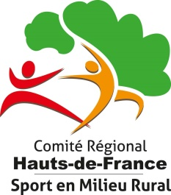
Signature :
FICHE A RETOURNER AU COMITE REGIONAL
DU SPORT EN MILIEU RURAL :
hautsdefrance@sportrural.fr
ou par La Poste : CDSMR 59
31, rue du Parc
59190 MORBECQUE

